|  |  |
| --- | --- |
| Thème : Ondes et signaux | P4 : Réfraction et réflexion de la lumière |
| Bilan cours | |

## 🡪Propagation rectiligne de la lumière

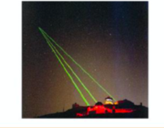

La lumière se propage dans tous les milieux transparents. La lumière se propage en ligne droite dans un milieu homogène. La propagation rectiligne de la lumière permet de mesurer des distances ; pour cela il faut connaître sa vitesse (avec le plus de précision possible).

🡪 Vitesse de la lumière  
La valeur de la vitesse de la lumière dans le vide et dans l’air est :

$$c=3,00 × {10}^{8} m/s$$

La connaissance de la vitesse de la lumière permet de mesurer des distances par la méthode de l’écho-laser.

La distance *d* parcourue par la lumière pendant la durée ∆*t* est :

## 🡪 L’indice d’un mileu :

Pour une longueur d’onde donnée, l’**indice de réfraction** *n* caractérise un milieu transparent . L’**indice de réfraction** *n* d’un milieu transparent est un nombre sans unité toujours **supérieur ou égal à 1**.

Le tableau ci-dessous regroupe quelques valeurs d’indice de réfraction :

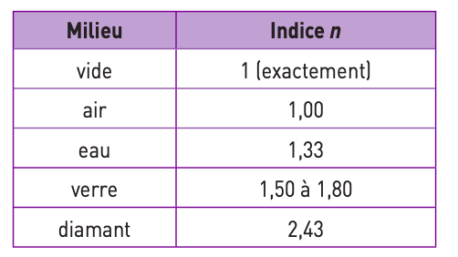

## 🡪 Le phénomène de réfraction

La lumière se propage en ligne droite dans un milieu transparent et homogène. Elle peut être déviée lorsqu’elle change de milieu de propagation monochromatique se propageant dans l’air.

Au point *I*, appellé point d’incidence, ce faisceau pénètre dans le deuxième milieu en changeant de direction.

La réfraction est le changement de direction de propagation d’un faisceau lumineux passant d’un milieu de propagation à un autre.

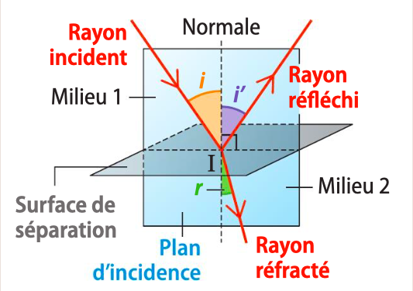

## 🡪 Les lois de Snell-Descartes

### 1ere loi de Snell-Descartes :

Le rayon incident, le rayon réfracté et la normale sont contenus dans le plan d’incidence.  
Le rayon incident et le rayon réfracté sont situés de part et d’autre de la normale.

### 2nde loi de Snell-Descartes :

Pour la réfraction :

Les angles d’incidence *i*1 et de réfraction *i*2 vérifient la relation :

$$n1 ×sini1 =n2 ×sini2$$

*n*1 est l’indice de réfraction du milieu 1 ; *n*2 est l’indice de réfraction du milieu 2.

Attention ! La calculatrice doit être réglée en degrés.

Pour la réflexion :

Les angles d’incidence i1 et ir vérifient la relation :

$$i_{1}=i_{r}$$